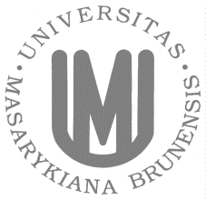
MASARYKOVA UNIVERZITA

Pedagogická fakulta

Katedra německého jazyka a literatury

Vážení kolegové,

katedra německého jazyka a literatury si dovoluje požádat Vás o přijetí studentek a studentů oboru Učitelství německého jazyka a literatury na ZŠ na pedagogickou praxi. Tato praxe bude probíhat v období od …………………. do …………………. Studentky a studenti mají za úkol konat především náslechy, asistovat vyučujícím na škole, seznamovat se se školní dokumentací, s osobními a katalogovými listy o žácích, třídními výkazy a také se základními údaji o organizaci jazykové výuky (vzdělávací programy, dlouhodobé záměry, výroční zprávy apod.). Jejich úkolem je rovněž vyplnit strukturovaný hospitační protokol, který je zcela anonymní.

Děkujeme za vstřícnost a Váš kolegiální přístup při přijetí studentek a studentů. Doufáme, že nenarušíme chod školy a výuku. Za tuto praxi bohužel nemůže Pedagogická fakulta Vaší škole nabídnout finanční odměnu, finančně jsou honorovány pouze výukové praxe našich studentů.

S poděkováním a přátelským pozdravem

Datum: PhDr. Alice Brychová, Ph.D.
didaktička a vedoucí oborové praxe

Kontakt:
PhDr. Alice Brychová, Ph.D.
Katedra NJL
Pedagogická fakulta MU;
Poříčí 7
60300 Brno
Tel: 54949 7522
brychova@ped.muni.cz

